Αφού παρακολουθήσετε τα παρακάτω βίντεο της εκπαιδευτικής τηλεόρασης
Εισαγωγή στα Κλάσματα https://safeYouTube.net/w/lHKA
Κλάσματα: Πρόσθεση- Αφαίρεση https://safeYouTube.net/w/sHKA
Κλάσματα: Πολλαπλασιασμός-Διαίρεση https://safeYouTube.net/w/6HKA

ή
μελετήσετε τα κεφάλαια 19 - 24 του βιβλίου του μαθητή και του τετραδίου εργασιών

κεφ. 19 (σελ. 45-46)
http://ebooks.edu.gr/modules/ebook/show.php/DSDIM101/301/2089,7420/
κεφ. 20 (σελ. 47-48)
http://ebooks.edu.gr/modules/ebook/show.php/DSDIM101/301/2089,7422/
κεφ. 21 (σελ. 49-50)
http://ebooks.edu.gr/modules/ebook/show.php/DSDIM101/301/2089,7423/
κεφ. 22 (σελ. 51-52)
http://ebooks.edu.gr/modules/ebook/show.php/DSDIM101/301/2089,7424/
κεφ. 23 (σελ. 53-54) http://ebooks.edu.gr/modules/ebook/show.php/DSDIM101/301/2089,7425/
κεφ. 24 (σελ. 55-56) http://ebooks.edu.gr/modules/ebook/show.php/DSDIM101/301/2089,7426/

τετράδιο εργασιών σελ. 7-18, β’ τεύχος
http://ebooks.edu.gr/modules/document/file.php/DSDIM101/%CE%94%CE%B9%CE%B4%CE%B1%CE%BA%CF%84%CE%B9%CE%BA%CF%8C%20%CE%A0%CE%B1%CE%BA%CE%AD%CF%84%CE%BF/%CE%A4%CE%B5%CF%84%CF%81%CE%AC%CE%B4%CE%B9%CE%BF%20%CE%95%CF%81%CE%B3%CE%B1%CF%83%CE%B9%CF%8E%CE%BD/10-0171-02_Mathimatika_ST-Dim_TE-T2.pdf

να λύσετε τα παρακάτω προβλήματα.

Ασκήσεις Μαθηματικών (Κεφ. 19-24)

- Σε έναν αγώνα μπάσκετ τα 4/12 των θεατών ήταν παιδιά, το 1/6 γυναίκες και τα 2/4 άνδρες. Ποιοι ήταν περισσότεροι;
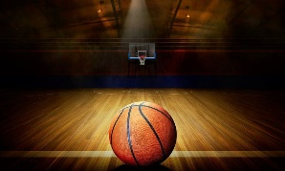
Λύση:

Απάντηση:

- Η Ηλιάνα ξόδεψε το 1/4 του μισθού της στο σούπερ μάρκετ, τα 2/5 σε ρούχα και το 1/8 σε εισιτήρια. Τι μέρος του μισθού της διαθέτει για τις υπόλοιπες ανάγκες της;
Λύση:

Απάντηση:

- Η Ευαγγελία κρατάει τρία βιβλία. Το πρώτο ζυγίζει 2,2 κιλά, το δεύτερο 3 1/5 κιλά και το τρίτο 1.700 γραμμάρια. Πόσα κιλά ζυγίζουν και τα τρία βιβλία μαζί;
Λύση:

Απάντηση:

- Να βρεις το εμβαδόν του ορθογώνιου δωματίου με πλευρές 6 1/3 μέτρα και 2 3/5 μέτρα.
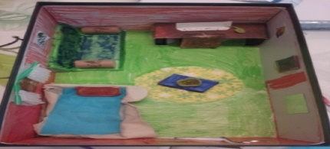
Λύση:

Απάντηση:

- Για 8 κέικ σοκολάτας χρειάζομαι 4 95/100 κιλά σοκολάτας. Πόση σοκολάτα χρειάζομαι για ένα κέικ;
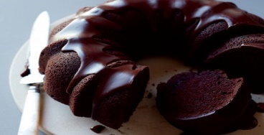
Λύση:

Απάντηση:

